2015年外科主治医师考试大纲-基础知识
①—基础知识；②—相关专业知识；③—专业知识
单元 | 细目 | 要点 | 科目 | 要求
一、外科病人的体液失调 | 1.概述 | （1）体液的量、分布及组成  （2）体液的代谢  （3）体液平衡的调节  （4）水电平衡失调的防治原则 | ① | 熟练掌握
一、外科病人的体液失调 | 2.水和钠的代谢紊乱 | （1）等渗性缺水的常见原因、临床表现和治疗  （2）低渗性缺水的常见原因、临床表现和治疗  （3）高渗性缺水的常见原因、临床表现和治疗  （4）水过多临床表现和治疗 | ① | 熟练掌握
一、外科病人的体液失调 | 3.钾的异常 | （1）低钾血症的病因、临床表现和治疗  （2）高钾血症的病因、临床表现和治疗 | ① | 熟练掌握
一、外科病人的体液失调 | 4.其他类型的体液代谢失调 | （1）体内钙的异常  （2）体内镁的异常  （3）体内磷的异常 | ① | 熟练掌握
一、外科病人的体液失调 | 5.酸碱平衡紊乱 | （1）体液酸碱平衡的维持  （2）血气分析指标  （3）代谢性酸中毒的临床表现、诊断及治疗  （4）代谢性碱中毒的临床表现、诊断及治疗  （5）呼吸性酸中毒的临床表现、诊断及治疗  （6）呼吸性碱中毒的临床表现、诊断及治疗 | ① | 熟练掌握
一、外科病人的体液失调 | 6.水电解质代谢和酸碱平衡失调的防治原则 | （1）外科病人生理需要量  （2）平衡失调时的纠正方法 | ① | 熟练掌握
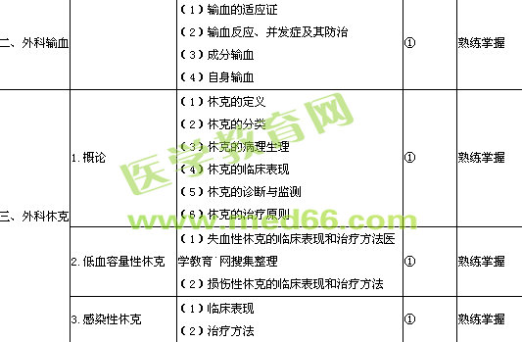
四、麻醉 | 1.概述 |  | ① | 熟练掌握
四、麻醉 | 2.麻醉前准备和用药 | （1）病情评估  （2）术前准备  （3）术前用药 | ① | 熟练掌握
四、麻醉 | 3.全身麻醉 | （1）全身麻醉  （2）气管内插管 | ① | 熟练掌握
四、麻醉 | 4.局部麻醉 | （1）局部麻醉药  （2）局麻药的不良反应  （3）局部麻醉方法 | ① | 熟练掌握
四、麻醉 | 5.椎管内麻醉 | （1）椎管内麻醉对机体的影响  （2）蛛网膜下腔阻滞  （3）硬膜外腔阻滞  （4）骶管阻滞 | ① | 熟练掌握
五、多器官功能障碍综合征 | 1.概述 | （1）概念医学教育`网搜集整理  （2）病因和发病机制  （3）诊断标准  （4）预防与治疗原则 | ① | 熟练掌握
五、多器官功能障碍综合征 | 2.急性肾功能衰竭 | （1）病因  （2）临床表现  （3）治疗原则 | ① | 熟练掌握
五、多器官功能障碍综合征 | 3.急性呼吸窘迫综合征 | （1）病因  （2）临床表现  （3）治疗原则 | ① | 熟练掌握
五、多器官功能障碍综合征 | 4.应激性溃疡 | （1）病因  （2）临床表现  （3）治疗原则 | ① | 熟练掌握
五、多器官功能障碍综合征 | 5.急性肝衰竭 | （1）病因  （2）临床表现  （3）治疗原则 | ① | 熟练掌握
六、围手术期处理 | 1.手术前准备 | （1）一般准备  （2）特殊准备 | ① | 熟练掌握
六、围手术期处理 | 2.手术后处理 | （1）体位、术后活动  （2）饮食及补液  （3）创口与引流物的处理  （4）术后不适的处理 | ① | 熟练掌握
六、围手术期处理 | 3.术后并发症 | 常见并发症及处理原则 | ① | 熟练掌握
七、外科病人的营养支持 | 1.禁食时机体代谢的改变 |  | ① | 熟练掌握
七、外科病人的营养支持 | 2.创伤或感染时机体代谢的改变 |  | ① | 熟练掌握
七、外科病人的营养支持 | 3.病人营养状况的判定 |  | ① | 熟练掌握
七、外科病人的营养支持 | 4.外科病人的营养补充 | （1）胃肠道营养  （2）全胃肠外营养 | ① | 熟练掌握
七、外科病人的营养支持 | 5.全胃肠外营养并发症 |  | ① | 熟练掌握
八、外科感染 | 1.概论 | （1）概念与分类  （2）致病菌  （3）临床表现和诊断  （4）治疗原则和预防 | ① | 熟练掌握
八、外科感染 | 2.皮肤和软组织化脓性感染 | （1）病因  （2）临床表现  （3）治疗 | ① | 熟练掌握
八、外科感染 | 3.手部急性化脓性感染 | （1）种类  （2）临床表现和诊断  （3）治疗原则 | ① | 熟练掌握
八、外科感染 | 4.全身性感染 | （1）种类  （2）临床表现和诊断  （3）治疗原则 | ① | 熟练掌握
八、外科感染 | 5.特殊性感染 | （1）破伤风的临床表现、诊断和防治  （2）气性坏疽的临床表现、诊断和防治  （3）真菌感染  （4）艾滋病与外科 | ① | 熟练掌握
八、外科感染 | 6.抗菌药的外科应用原则 |  | ① | 熟练掌握
九、创伤与战伤 | 1.概论 | （1）创伤的分类  （2）创伤的病理  （3）创伤的修复  （4）创伤的诊断  （5）创伤的治疗 | ① | 熟练掌握
九、创伤与战伤 | 2.战伤的紧急救治原则 |  | ① | 熟练掌握
九、创伤与战伤 | 3.火器伤 | （1）创伤弹道的损伤特点  （2）处理原则 | ① | 熟练掌握
十、肿瘤 | 1.概论 | （1）概念与分类  （2）病因 | ① | 熟练掌握
十、肿瘤 | 2.癌变机制 | （1）化学致癌  （2）病毒致癌 | ① | 熟练掌握
十、肿瘤 | 3.肿瘤的临床病理 | （1）良性肿瘤医学教育`网搜集整理  （2）恶性肿瘤  （3）肿瘤转移方式  （4）良恶性肿瘤临床表现特点 | ① | 熟练掌握
十、肿瘤 | 4.肿瘤的诊断 | （1）病史与体检  （2）肿瘤标记物、影像学、内镜检查  （3）恶性肿瘤的分期 | ① | 熟练掌握
十、肿瘤 | 5.肿瘤的治疗 | （1）治疗原则  （2）手术、化学、放射、生物、免疫及中医中药治疗 | ① | 熟练掌握
十、肿瘤 | 6.肿瘤的预防 | （1）流行病学  （2）预防对策 | ① | 熟练掌握
十一、复苏及重症监测 | 1.概论 |  | ① | 熟练掌握
十一、复苏及重症监测 | 2.呼吸功能监测和呼吸治疗 | （1）呼吸功能监测  （2）氧治疗  （3）机械通气的临床应用 | ① | 熟练掌握
十一、复苏及重症监测 | 3.血流动力学监测 | （1）血流动力学监测  （2）临床应用 | ① | 熟练掌握
十一、复苏及重症监测 | 4.心、肺、脑复苏 | （1）初期复苏  （2）后期复苏  （3）复苏后治疗 | ① | 熟练掌握
十二、器官移植 | 1.概述 |  | ① | 熟练掌握
十二、器官移植 | 2.供者的选择 | （1）免疫学选择  （2）非免疫学选择 | ① | 熟练掌握
十二、器官移植 | 3.器官的低温灌注和保存 |  | ① | 熟练掌握
十二、器官移植 | 4.排斥反应 | （1）超急性排斥反应  （2）加速性排斥反应  （3）急性排斥反应  （4）慢性排斥反应 | ① | 熟练掌握
十二、器官移植 | 5.免疫抑制药物 | 常用药物及机制 | ① | 熟练掌握
十二、器官移植 | 6.常见器官移植 | （1）肾移植  （2）肝移植 | ① | 熟练掌握
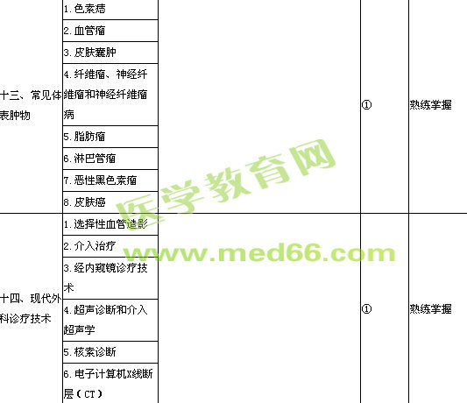
医疗机构从业人员行为规范与医学伦理学（变动的部分）
单元 | 细目 | 要点 | 科目 | 要求
一、医疗机构从业人员行为规范 | 1.医疗机构从业人员基本行为规范 |  | ① | 掌握
一、医疗机构从业人员行为规范 | 2.医师行为规范 |  | ① | 掌握
二、医学伦理道德 | 1.医患关系 |  | ① | 熟悉
二、医学伦理道德 | 2.医疗行为中的伦理道德 |  | ① | 熟悉
二、医学伦理道德 | 3.医学伦理道德的评价和监督 |  | ① | 熟悉

